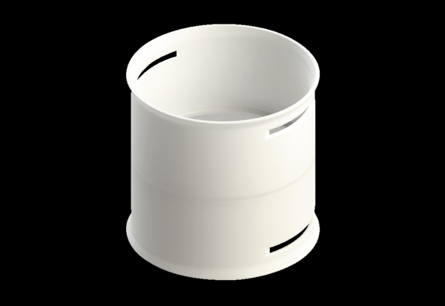Соединительная муфта MA-M90Комплект поставки: 1 штукАссортимент: К
Номер артикула: 0059.2132Изготовитель: MAICO

